**SỞ LAO ĐỘNG VÀ THƯƠNG BINH XÃ HỘI**

**TRƯỜNG CAO ĐẲNG CÔNG NGHỆ VÀ QUẢN TRỊ SONADEZI**

**KHOA KỸ THUẬT VÀ CÔNG NGHỆ**

**----🙣🕮🙡----**



**BÁO CÁO ĐỒ ÁN 1**

**CHUYÊN NGÀNH TIN HỌC ỨNG DỤNG**

***Tên đề tài:***

**TÌM HIỂU DEVEXPRESS, ENTITY FRAMEWORK VÀ ÁP DỤNG XÂY DỰNG ỨNG DỤNG QUẢN LÝ ĐIỂM**

***Giáo viên hướng dẫn* : Phạm Mạnh Cương**

***Sinh viên thực hiện* : Nguyễn Hoàng Thanh**

***Lớp* : K15CNTT**

***Đồng Nai, tháng 2 năm 2021***

**MỤC LỤC**

(B1-Em nháp trước cho đủ nội dung, vì đồ án có thể kết hợp được thêm 2 môn Kiểm thử PM và Phân tích thiết kế UML, B2-Tạo 5 heading phân cấp, B3-Multilevel List gán chỉ mục tự động tham chiếu tới từng Heading => B4-Mục lục thiết đặt sau cùng)

**CHƯƠNG I. GIỚI THIỆU PHẦN MỀM**

**I. XÁC ĐỊNH YÊU CẦU**

**1. Giới thiệu phần mềm**

Ngày nay với sự phát triển không ngừng của khoa học máy tính. Một số công việc làm bằng thủ công vừa tốn công, tốn sức lại hao tốn quá nhiều thời gian dần dần được chuyển sang hệ thống tự động hoá, đem lại sự thuận tiện trong công việc cho con người cũng như góp phần làm cho cơ quan hoạt động mang tính chuyên nghiệp và hiệu quả hơn. Từ nhu cầu thực tế đó đã xuất hiện nhiều phần mềm và công cụ để quản lý và xử lý các công việc thay cho con người.

Trong quản lý giáo dục, với số lượng học sinh ngày càng tăng thì việc tính điểm và xếp loại học tập cho học sinh vào cuối mỗi học kỳ, năm học ngày càng chiếm nhiều thời gian và tốn nhiều công sức của bộ phận giáo vụ và giáo viên phụ trách môn học. Do đó, xây dựng phần mềm “ Quản lý điểm ” cho một trường học hết sức cần thiết nhằm tiết kiệm thời gian, công sức của giáo viên/giáo vụ đồng thời tăng độ chính xác trong công tác tính điểm và xếp loại học sinh. Đây là một công cụ hỗ trợ cần thiết và hiệu quả, giúp cho công việc dễ dàng hơn, tiết kiệm được thời gian và công sức đáng kể.

Xuất phát từ nhu cầu thiết thực trên, nên em chọn đề tài “ quản lý điểm theo hệ thống tín chỉ ” nhằm quản lý thông tin học sinh và điểm cho học sinh toàn trường.

**2. Yêu cầu phần mềm**

***2.1. Đặc tả yêu cầu***

Một khoa có yêu cầu xây dựng một hệ thống quản lý điểm của sinh viên. Bao gồm sinh viên, giáo viên, giáo vụ.

Chức năng nhập điểm được phân theo cấp từ giáo vụ tới giáo viên, ban đầu giáo viên nhập điểm và khóa điểm. Trường hợp giáo viên muốn thay đổi điểm phải thông qua giáo vụ.

Chức năng mở rộng có thể thêm ảnh riêng biệt cho giáo viên hoặc học sinh, tất cả thông qua giáo vụ

Phần mềm có chức năng nhập mới một sinh viên, đăng ký nhập học thực hiện linh động nhanh gọn chính xác.

Nguồn dữ liệu đầu vào: thông tin sinh viên, giáo viên, phân lớp, phân công giáo viên theo một môn học cụ thể, mỗi giáo viên sẽ dạy một hoặc nhiều môn, tương ứng với mỗi lớp. Nhưng đây là phần mềm, và phần mềm thì không thể tự cập nhập thông tin nên những thông tin của giáo viên, sinh viên phải được nhập vào. Vậy, giáo vụ là người phải nhập thông tin sinh viên, thông tin giáo viên, phân công giáo viên theo chuyên môn, phân lớp cho học sinh : Chức năng thêm sửa xóa sinh viên, giáo viên.

Một sinh viên có điểm số riêng biệt bao gồm : chuyên cần, điểm giữa kì, điểm cuối kì. Trường hợp kết quả điểm số dưới 5,0 thì tự động cho sinh viên vào trường hợp thi lại hoặc rớt, điểm chữ và điểm rèn luyện cũng như điểm trung bình đều tự động khi giáo viên khóa điểm.

Giáo vụ trong khoa đa phần là người thư ký khoa (cũng có thể là một giáo đang giảng dạy tại khoa đó). Vậy “Giáo vụ” có thể là một giáo viên có quyền thêm sửa xóa điểm sinh viên từ những “Giáo viên” khác đưa lên hoặc “Giáo vụ” cũng có thể là một người chỉ làm việc tại văn phòng khoa và phụ trách kê khai bảng điểm và chịu trách nhiệm về thông tin điểm số nhập vào. Khách quan, thì người giáo vụ phải là một người riêng, chuyên phụ trách điểm số để đảm bảo tính công bằng cho sinh viên. Vậy ở quy mô đề tài này, em xin được phép xem người giáo vụ là một nhân viên thuộc khoa quản lý điểm số của sinh viên : Chức năng thêm sửa xóa điểm số.

Nếu có môn chưa nhập điểm hoặc thêm mới, giáo vụ phải có nhiệm vụ thêm môn chưa nhập điểm đó cho giáo viên chấm, giáo vụ có thể thêm toàn bộ sinh viên, thêm theo lớp hoặc thêm từng lớp

Phần mềm phải thực hiện được xuất dữ liệu trên Windows Form sang Excel. Đây là công việc quan trọng, nó sẽ giúp tạo ra biểu mẫu báo cáo và in ấn trên Excel dễ dàng và thuận tiện tại trường học.

Giáo viên, sinh viên có thể đăng nhập vào hệ thống và xem thông tin của mình, xem điểm của sinh viên. Những sai xót trong quá trình nhập liệu của giáo viên sẽ được chính học sinh, sinh viên báo về người quản lý (giáo vụ): Chức năng tra cứu điểm, thông tin cá nhân. Để đăng nhập được hệ thống thì học sinh, giáo viên cũng như giáo vụ cần quyền đăng nhập để đăng nhập hệ thống, quyền cao nhất là Admin : Chức năng phân quyền.

Chức năng phân quyền được thiết lập trực tiếp tại giao diện của Admin, có tùy chọn theo từng chỉ mục chức năng.

***2.2. Tổng hợp***

Từ những phân tích sơ bộ đề bài chúng ta có thể hệ thống phần mềm bắt buộc phải có những chức năng sau :

Thêm, sửa, xóa Sinh viên - Giáo viên.

Thêm sửa xóa điểm số.

Tra cứu điểm.

Tra cứu thông tin cá nhân.

Phân quyền hệ thống

…

*2.2.1. Yêu cầu của người sử dụng*

|  |  |
| --- | --- |
| **User** | **Quyền** |
| **Giáo viên** | Xem thông tin của mình, lớp học được phân công, thông tin học sinh, điểm số học sinh.  Mọi sai sót về dữ liệu, giáo viên thông báo với giáo vụ, giáo vụ sẽ sửa đổi, cập nhập lại. |
| **Sinh viên** | Xem thông tin của mình, điểm số, kết quả học tập |
| **Quản lý** | Tức giáo vụ, bao gồm các quyền của sinh viên, giáo viên, bên cạnh đó có quyền xem thông tin của mình, thêm sửa xóa học sinh, giáo viên, sinh viên, tạo lớp, phân lớp, quản lý thông tin giáo viên khác. Gần như đây là người sử dụng chính nên có gần như toàn quyền của hệ thống. |
| **Admin** | Là người có quyền cao nhất, quản lý giáo vụ  Có toàn quyền nhưng thường chỉ sử dụng hệ thống phân quyền, cấp quyền, thay đổi quyền hạn. |

*2.2.2. Yêu cầu của người quản lý*

Yêu cầu người viết phần mềm viết phần mềm bao gồm những chức năng sau:

Có chế độ phân quyền cho các loại người dùng khác nhau.

Hỗ trợ nhập thông tin cơ bản của giáo viên dạy lớp cũng như của giáo vụ

Hỗ trợ nhập thông tin học sinh khi vào trường.

Hỗ trợ phân lớp học sinh vào đầu năm học.

Hỗ trợ nhập điểm cho học sinh.

Hỗ trợ thống kê điểm, xếp loại học lực của học sinh theo từng lớp.

Tra cứu thông tin học sinh, giáo viên.

File hướng dẫn, hỗ trợ người dùng

Thông tin liên lạc, chế độ bảo hành phần mềm, các bản cập nhập vá lỗi, phát triển phần mềm phù hợp với thực tế.

**CHƯƠNG II. PHÂN TÍCH VÀ THIẾT KẾ PHẦN MỀM**

**I. PHÂN TÍCH**

**1. Xây dựng mô hình Use-case**

***1.1. Mô hình Use-case tổng quát***

*1.1.1. Mô hình Use-case cho Actor (giáo vụ) quản lí*

*1.1.2. Mô hình Use-case cho Actor giáo viên*

*1.1.3. Mô hình Use-case cho sinh viên*

**2. Sơ đồ Use-case tuần tự**

**3. Mô tả các trường hợp Use-case**

|  |  |  |  |
| --- | --- | --- | --- |
| **#** | **Code** | **Name** | **Brief Description** |
| 1 | UC- |  |  |
| 2 |  |  |  |

**4. Yêu cầu chức năng**

***4.1. Form [frmName]***

*4.1.1. [Code] : [Name]*

*Example :*

**Use Case Description**

|  |  |  |  |
| --- | --- | --- | --- |
| **Name** | Login | **Code** | UC01 |
| **Description** | Cho phép actor đăng nhập vào hệ thống | | |
| **Actor** | Admin/Devision Leader/Staff/BOD | **Trigger** | Actor bấm nút login |
| **Pre-condition** |  | | |
| **Post condition** | Chuyển tới trang default với role tương ứng | | |

**Activities**

|  |  |  |  |
| --- | --- | --- | --- |
| **Actor** | | **System** | |
| **Main Flow: Login thành công** | | | |
| 1 | Actor nhập tên đăng nhập/mật khẩu và click vào button Login trên trang đăng nhập (SC01). |  |  |
|  |  | 2 | Kiểm tra tên đăng nhập/mật khẩu là chính xác sau đó chuyển tới trang default role tương ứng (SC03, SC02...) |

**Business Rules**

|  |  |  |
| --- | --- | --- |
| **Rule No.** | **Rule** | **Description** |
| 1 | Hiển thị Gridview | GridView hiển thị đúng dữ liệu, dữ liểu đảm bảo đã encode trước khi hiển thị, đảm bảo không vỡ trang khi dữ liệu quá dài. |
| 2 | Ẩn Gridview | Ẩn Gridview khi không có dữ liệu. |

**System Message**

|  |  |
| --- | --- |
| MS01 | “Tên Đăng Nhập và/hoặc Mật Khẩu của bạn không chính xác. Vui lòng kiểm tra và thử lại.”  Message thông báo khi actor nhập sai tên đăng nhập/mật khẩu |

**II. THIẾT KẾ PHẦN MỀM**

**1. Thiết kế cơ sở dữ liệu (CSDL)**

***1.1. Sơ đồ logic – quan hệ giữa các bảng***

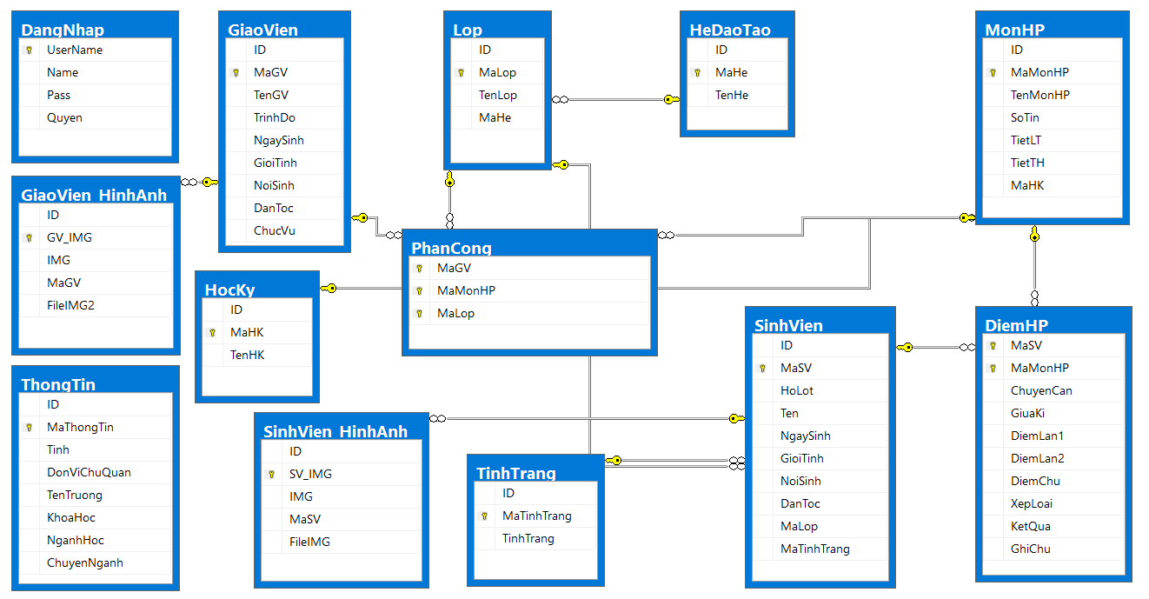

***1.2. Chi tiết CSDL***

*1.2.1. Các bảng chính*

|  |  |  |  |
| --- | --- | --- | --- |
| **STT** | **TÊN** | **Ý NGHĨA** | **THAM CHIẾU** |
| 1 | HocKy | Số học kỳ trong khóa học |  |
| 2 | Lop | Số lớp trong mỗi hệ đào tạo | HeDaoTao |
| 3 | HeDaoTao | Các hệ đang đào tạo |  |
| 4 | SinhVien | Chi tiết thông tin sinh viên (SV) | Lop, TinhTrang |
| 5 | TinhTrang | Tình trạng của SV |  |
| 6 | SinhVien_HinhAnh | Lưu hình ảnh SV | SinhVien |
| 7 | MonHP | Các môn trong mỗi kỳ | HocKy |
| 8 | DiemHP | Thông tin chi tiết điểm SV | SinhVien, MonHP |
| 9 | GiaoVien | Chi tiết thông tin giáo viên (GV) |  |
| 10 | GiaoVien_HinhAnh | Lưu hình ảnh GV | GiaoVien |
| 11 | PhanCong | Phân công lớp học | MaGV, MaMH, MaLop |
| 12 | DangNhap | Đăng nhập hệ thống |  |
| 13 | ThongTin | Lưu thông tin phần mềm |  |

*1.2.2. Thuộc tính từng bảng*

**HocKy**

|  |  |  |  |
| --- | --- | --- | --- |
| **STT** | **THUỘC TÍNH** | **KIỂU/MIỀN GIÁ TRỊ** | **Ý NGHĨA** |
| 1 | ID | SMALLINT IDENTITY(1,1) | ID tự động tăng khi có phát sinh mã học kỳ (HK) |
| 2 | MaHK | AS ('HK' + RIGHT('0000' + CAST(ID AS VARCHAR(4)),4)) PERSISTED | ID kết hợp với tiền tố ‘HK’ làm quy ước trái, ‘0000’ quy ước phải, đảm bảo ký tự tăng dần, không quá 6 ký tự |
| 3 | TenHK | NCHAR(8) |  |

**Lop**

|  |  |  |  |
| --- | --- | --- | --- |
| **STT** | **THUỘC TÍNH** | **KIỂU/MIỀN GIÁ TRỊ** | **Ý NGHĨA** |
| 1 | ID | SMALLINT IDENTITY(1,1) | ID tự động tăng khi có phát sinh mã lớp |
| 2 | MaLop | AS ('L0' + RIGHT('0000' + CAST(ID AS VARCHAR(4)),4)) PERSISTED | ID kết hợp với tiền tố ‘L0’ làm quy ước trái, ‘0000’ quy ước phải, đảm bảo ký tự tăng dần, không quá 6 ký tự |
| 3 | TenLop | CHAR(7) |  |
| 4 | MaHe | VARCHAR(6) |  |

**HeDaoTao**

|  |  |  |  |
| --- | --- | --- | --- |
| **STT** | **THUỘC TÍNH** | **KIỂU/MIỀN GIÁ TRỊ** | **Ý NGHĨA** |
| 1 | ID | SMALLINT IDENTITY(1,1) | ID tự động tăng khi có phát sinh mã hệ |
| 2 | MaHe | AS ('DT' + RIGHT('0000' + CAST(ID AS VARCHAR(4)),4)) PERSISTED | ID kết hợp với tiền tố ‘DT’ làm quy ước trái, ‘0000’ quy ước phải, đảm bảo ký tự tăng dần, không quá 6 ký tự |
| 3 | TenHe | NVARCHAR(20) |  |

**SinhVien**

|  |  |  |  |
| --- | --- | --- | --- |
| **STT** | **THUỘC TÍNH** | **KIỂU/MIỀN GIÁ TRỊ** | **Ý NGHĨA** |
| 1 | ID | SMALLINT IDENTITY(1,1) | ID tự động tăng khi có phát sinh mã SV |
| 2 | MaSV | AS ('19' + RIGHT('0000' + CAST(ID AS VARCHAR(4)),4)) PERSISTED | ID kết hợp với tiền tố ‘19’ làm quy ước trái, ‘0000’ quy ước phải, đảm bảo ký tự tăng dần, không quá 6 ký tự, có thể nâng cấp tự động theo số năm SV nhập học |
| 3 | HoLot | NVARCHAR(30) |  |
| 4 | Ten | NVARCHAR(7) |  |
| 5 | NgaySinh | DATETIME |  |
| 6 | GioiTinh | NCHAR(4) |  |
| 7 | NoiSinh | NVARCHAR(30) |  |
| 8 | DanToc | NVARCHAR(20) |  |
| 9 | MaLop | VARCHAR(6) |  |
| 10 | MaTinhTrang | VARCHAR(6) |  |

**TinhTrang**

|  |  |  |  |
| --- | --- | --- | --- |
| **STT** | **THUỘC TÍNH** | **KIỂU/MIỀN GIÁ TRỊ** | **Ý NGHĨA** |
| 1 | ID | SMALLINT IDENTITY(1,1) | ID tự động tăng khi có phát sinh mã hệ |
| 2 | MaTinhTrang | AS ('T0' + RIGHT('0000' + CAST(ID AS VARCHAR(4)),4)) PERSISTED | ID kết hợp với tiền tố ‘T0’ làm quy ước trái, ‘0000’ quy ước phải, đảm bảo ký tự tăng dần, không quá 6 ký tự |
| 3 | TinhTrang | NVARCHAR(20) |  |

**SinhVien_HinhAnh**

|  |  |  |  |
| --- | --- | --- | --- |
| **STT** | **THUỘC TÍNH** | **KIỂU/MIỀN GIÁ TRỊ** | **Ý NGHĨA** |
| 1 | ID | SMALLINT IDENTITY(1,1) | ID tự động tăng khi có phát sinh mã hệ |
| 2 | SV_IMG | AS ('IMG' + RIGHT('0000' + CAST(ID AS VARCHAR(5)),5)) PERSISTED | ID kết hợp với tiền tố ‘IMG’ làm quy ước trái, ‘0000’ quy ước phải, đảm bảo ký tự tăng dần, không quá 8 ký tự |
| 3 | IMG | VARBINARY(MAX) |  |
| 4 | MaSV | VARCHAR(6) |  |
| 5 | FileIMG | NVARCHAR(100) |  |

**MonHP**

|  |  |  |  |
| --- | --- | --- | --- |
| **STT** | **THUỘC TÍNH** | **KIỂU/MIỀN GIÁ TRỊ** | **Ý NGHĨA** |
| 1 | ID | SMALLINT IDENTITY(1,1) | ID tự động tăng khi có phát sinh mã hệ |
| 2 | MaMonHP | AS ('HP' + RIGHT('0000' + CAST(ID AS VARCHAR(4)),4)) PERSISTED | ID kết hợp với tiền tố ‘HP’ làm quy ước trái, ‘0000’ quy ước phải, đảm bảo ký tự tăng dần, không quá 6 ký tự |
| 3 | TenMonHP | NVARCHAR(50) |  |
| 4 | SoTin | TINYINT |  |
| 5 | TietLT | TINYINT |  |
| 6 | TietTH | TINYINT |  |
| 7 | MaHK | VARCHAR(6) |  |

**DiemHP**

|  |  |  |  |
| --- | --- | --- | --- |
| **STT** | **THUỘC TÍNH** | **KIỂU/MIỀN GIÁ TRỊ** | **Ý NGHĨA** |
| 1 | MaSV | VARCHAR(6) | Mỗi SV học 1 hoặc nhiều môn, được xác định bởi MaSV và MaMonHP |
| 2 | MaMonHP | VARCHAR(6) |
| 3 | ChuyenCan | FLOAT |  |
| 4 | GiuaKi | FLOAT |  |
| 5 | DiemLan1 | FLOAT |  |
| 6 | DiemLan2 | FLOAT |  |
| 7 | DiemChu | CHAR(1) |  |
| 8 | XepLoai | NVARCHAR(10) |  |
| 9 | KetQua | VARCHAR(10) |  |
| 10 | GhiChu | NVARCHAR(50) |  |

**GiaoVien**

|  |  |  |  |
| --- | --- | --- | --- |
| **STT** | **THUỘC TÍNH** | **KIỂU/MIỀN GIÁ TRỊ** | **Ý NGHĨA** |
| 1 | ID | SMALLINT IDENTITY(1,1) | ID tự động tăng khi có phát sinh mã SV |
| 2 | MaGV | AS ('GV' + RIGHT('0000' + CAST(ID AS VARCHAR(4)),4)) PERSISTED | ID kết hợp với tiền tố ‘GV’ làm quy ước trái, ‘0000’ quy ước phải, đảm bảo ký tự tăng dần |
| 3 | TenGV | NVARCHAR(40) |  |
| 4 | TrinhDo | NVARCHAR(10) |  |
| 5 | NgaySinh | DATETIME |  |
| 6 | GioiTinh | NCHAR(4) |  |
| 7 | NoiSinh | NVARCHAR(30) |  |
| 8 | DanToc | NVARCHAR(20) |  |
| 9 | ChucVu | NVARCHAR(20) |  |

**GiaoVien_HinhAnh**

|  |  |  |  |
| --- | --- | --- | --- |
| **STT** | **THUỘC TÍNH** | **KIỂU/MIỀN GIÁ TRỊ** | **Ý NGHĨA** |
| 1 | ID | SMALLINT IDENTITY(1,1) | ID tự động tăng khi có phát sinh mã hệ |
| 2 | GV_IMG | AS ('IMG' + RIGHT('0000' + CAST(ID AS VARCHAR(5)),5)) PERSISTED | ID kết hợp với tiền tố ‘IMG’ làm quy ước trái, ‘0000’ quy ước phải, đảm bảo ký tự tăng dần, không quá 8 ký tự |
| 3 | IMG | VARBINARY(MAX) |  |
| 4 | MaGV | VARCHAR(6) |  |
| 5 | FileIMG2 | NVARCHAR(100) |  |

**PhanCong**

|  |  |  |  |
| --- | --- | --- | --- |
| **STT** | **THUỘC TÍNH** | **KIỂU/MIỀN GIÁ TRỊ** | **Ý NGHĨA** |
| 1 | MaGV | VARCHAR(6) | Mỗi giáo viên được phân công giảng dạy tại một hoặc nhiều lớp |
| 2 | MaMonHP | VARCHAR(6) |
| 3 | MaLop | VARCHAR(6) |

**DangNhap**

|  |  |  |  |
| --- | --- | --- | --- |
| **STT** | **THUỘC TÍNH** | **KIỂU/MIỀN GIÁ TRỊ** | **Ý NGHĨA** |
| 1 | UserName | VARCHAR(30) | Mỗi User có những chuỗi kí tự phân biệt, không trùng |
| 2 | Name | NVARCHAR(50) |  |
| 3 | Pass | VARCHAR(30) |  |
| 4 | Quyen | VARCHAR(20) |  |

**ThongTin**

|  |  |  |  |
| --- | --- | --- | --- |
| **STT** | **THUỘC TÍNH** | **KIỂU/MIỀN GIÁ TRỊ** | **Ý NGHĨA** |
| 1 | ID | SMALLINT IDENTITY(1,1) | ID tự động tăng khi có phát sinh mã hệ |
| 2 | MaThongTin | AS ('TT' + RIGHT('0000' + CAST(ID AS VARCHAR(4)),4)) PERSISTED | ID kết hợp với tiền tố ‘TT’ làm quy ước trái, ‘0000’ quy ước phải, đảm bảo ký tự tăng dần, không quá 6 ký tự |
| 3 | Tinh | NVARCHAR(50) |  |
| 4 | DonViChuQuan | NVARCHAR(200) |  |
| 5 | TenTruong | NVARCHAR(200) |  |
| 6 | KhoaHoc | VARCHAR(20) |  |
| 7 | NganhHoc | NVARCHAR(50) |  |
| 8 | ChuyenNganh | NVARCHAR(50) |  |

**III. THIẾT KẾ GIAO DIỆN**

**1. Sơ đồ liên kết các màn hình (MH)**

**2. Danh sách tất cả MH**

***2.1. MH01 : [Name of Use-case form]***

***2.2.***

***2.3.***

***…***

// các trường hợp use-case trên e chưa làm nên chưa gán Mã số + tên chức năng form

// e chưa trang trí, chỉ mới code cho chạy 4 form cơ bản

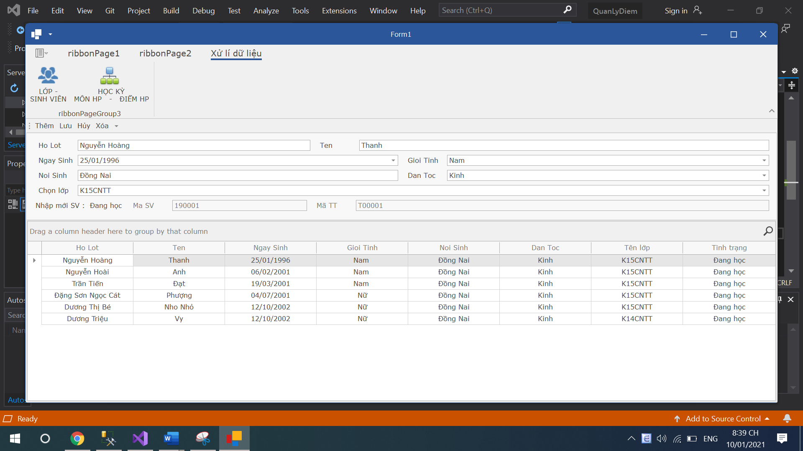

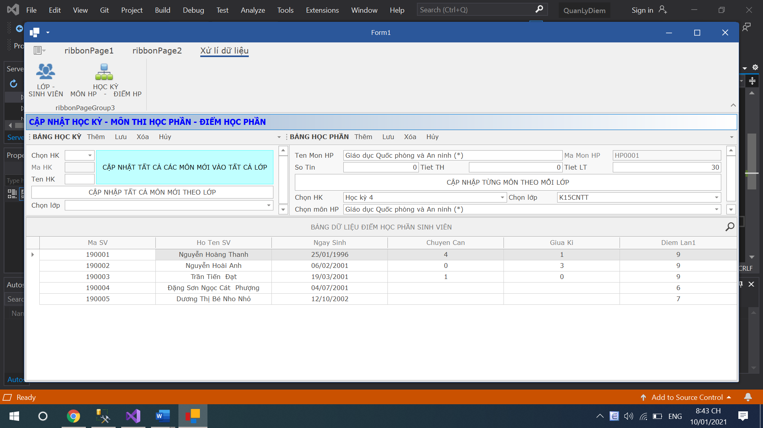

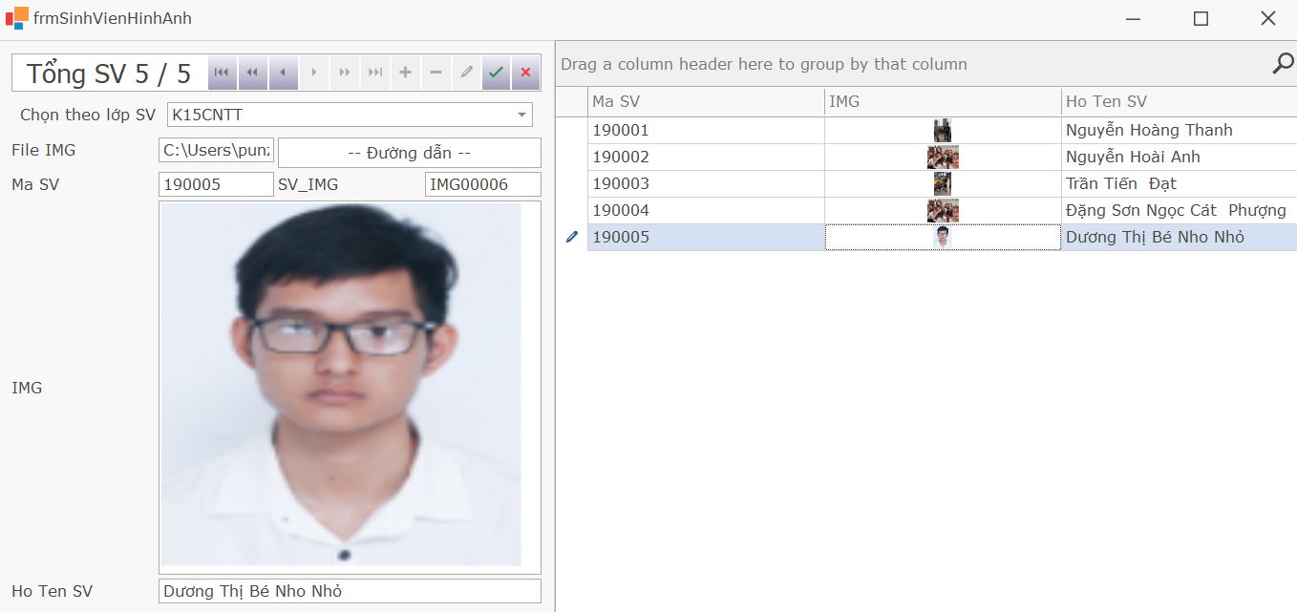

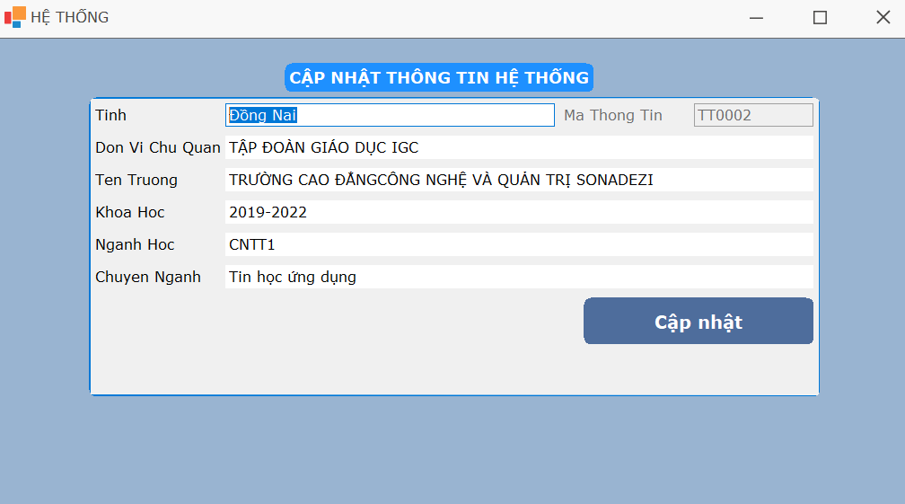

**CHƯƠNG III. KẾT LUẬN VÀ HƯỚNG PHÁT TRIỂN**

**I. KẾT LUẬN**

**1. Ưu điểm**

**2. Nhược điểm**

**II. HƯỚNG PHÁT TRIỂN**

**TÀI LIỆU THAM KHẢO**